Łuk kwiatowy do wypożyczenia - w jaki sposób realizujemy takie zlecenie?
Jeśli przygotowujecie się do ślubu, powinniście koniecznie zdecydować się na rodzaj ozdób, które uświetnią ten wspaniały dzień. Doskonałym rozwiązaniem może okazać się okazała ekspozycja kwiatowa.

Uroczystości zaślubin, rocznicy zawarcia związku małżeńskiego i wiele, wiele innych okazji wymaga od Ciebie najpiękniejszej dekoracji. W takim przypadku doskonale sprawdzą się duże, wyraziste ozdoby kwiatowe takie jak łuk do wypożyczenia. Plecione z żywych pąków, nadadzą przestrzeni elegancji i szyku.
Uroczystość w kwiatowym anturażu
Jednym z najpopularniejszych ekspozycji kwiatowych jest wzór Maria Antonina, złożony z kwiatów w pastelowych odcieniach. Łuk kwiatowy do wypożyczenia to połączenie zgaszonego różu, beżu, bieli i kontrastująca z nimi zieleń listowia tworzy romantyczną, wonną całość, która nie tylko ozdobi przestrzeń weselną, ale również będzie doskonałym miejscem do wykonania okolicznościowych fotografii.

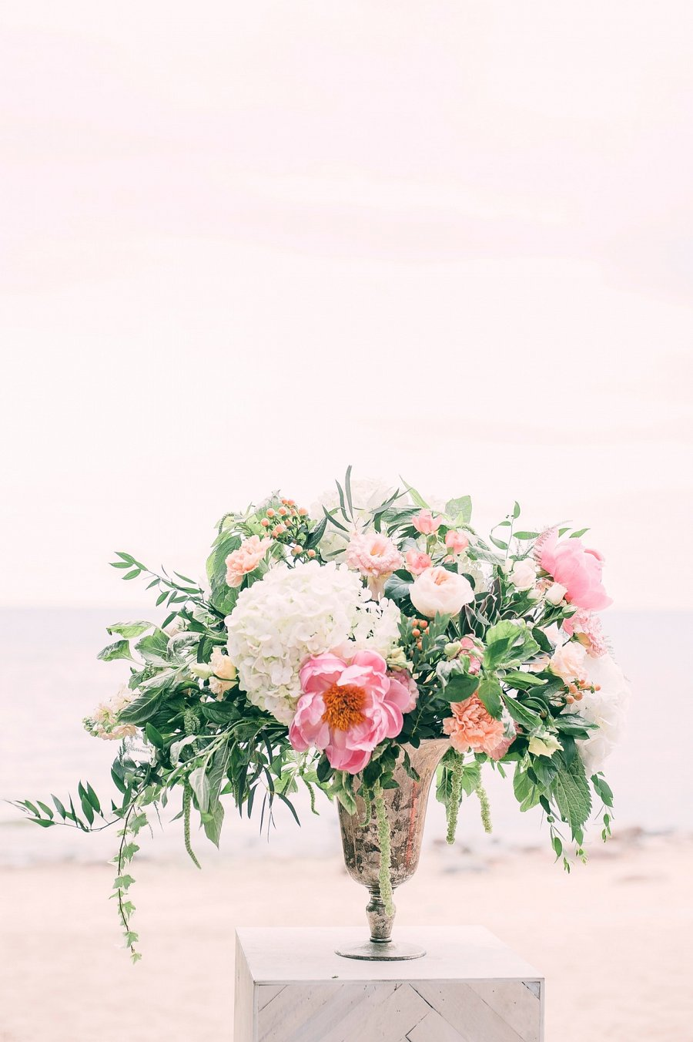
Łuk kwiatowy do wypożyczenia, który uświetni zaślubiny
Firma Ten Dom oferuje możliwość czasowego wynajęcia produktu na 1 weekend. Oprócz standardowych wzorów, które znajdziesz na stronie, możesz liczyć na fantazję florystki (zgodnie z Twoimi wytycznymi) i skomponować wybrany, odpłatny zestaw. Jeśli zdecydujesz się na wypożyczenie innych produktów i aplikacji z firmowej oferty, możesz liczyć na znaczny upust związany z transportem produktów.

